**«Маркетинг от А до Я» Филип Котлер**

**Позиционирование**

Термин **«позиционирование»** появился в 1982 г. Его ввели в маркетинговый лексикон Эл Райс и Джек Траут в своей книге «Позиционирование: битва за узнаваемость»[**[38]**](http://loveread.ec/notes.php?id=79155#38). На самом деле слово positioning использовалось и раньше, но означало размещение товаров на полках или витринах (желательное – на уровне глаз). Райс и Траут вложили в него новый смысл: «Позиционирование – это не то, что вы делаете с товаром. Это то, что вы делаете с сознанием потенциального покупателя». Скажем, Volvo претендует на самые безопасные автомобили; BMW – на лучшие автомобили для водителя, а Porsche – на лучшие в мире маленькие спортивные автомобили.

Компания может заявить о своем превосходстве над другими по-разному: мы быстрее, безопаснее, дешевле, удобнее, надежнее, приветливее, качественнее, ценнее… Этот список можно продолжить. Но Райс и Траут подчеркивают необходимость выбрать из этого что-то одно, что гвоздем застрянет в сознании покупателя. Они рассматривают позиционирование в первую очередь как коммуникационный механизм. Пока мы не определим продукт как лучший в том или ином отношении, существенном для некоторого множества потребителей, он останется плохо позиционированным и будет плохо запоминаться. Мы запоминаем бренды, выделяющиеся тем, что они в чем-то первые или лучшие.

Но позиционирование не может быть случайным. Мы не сможем заставить людей поверить в то, что Hyundai – лучший автомобиль для водителя. На самом деле продукт должен разрабатываться с учетом его предполагаемого позиционирования, т. е. вопрос о позиционировании необходимо решить до начала разработки. Одна из трагических ошибок при разработке автомобилей General Motors заключается в том, что проектируемые машины не имеют отчетливого позиционирования. Только после того, как автомобиль уже создан, специалисты GM пытаются решить, как его позиционировать.

Если Бренд не может быть «номером первым» на своем рынке (по размеру компании или по каким-то другим характеристикам), не огорчайтесь – в этом случае нужно просто выбрать другой атрибут, по которому этот бренд станет лидером. Однажды я консультировал фармацевтическую компанию, которая позиционировала новое лекарство как «самую быструю помощь». Позднее у нее появился конкурент, который позиционировал свои лекарства как «самые безопасные». Каждый конкурент привлечет тех покупателей, которых более всего интересует его главный атрибут.

Некоторые компании предпочитают позиционировать не одно, а несколько преимуществ одновременно. Фармацевтическая компания могла бы назвать свое лекарство «самым быстродействующим и безопасным из имеющихся на рынке». Но тут явился бы еще один конкурент и захватил бы позицию «самое недорогое лекарство». Очевидно, если компания заявит о своем превосходстве по слишком большому числу параметров, это утверждение будет плохо запоминаться и не вызовет доверия. Временами, правда, такой прием срабатывает: например, компания Aquafresh заявляет, что ее зубная паста приносит тройную пользу: предотвращает кариес, отбеливает зубы и придает свежесть дыханию.

Майкл Трейси и Фред Вирсема предложили различать три главных типа позиционирования, которые они назвали «ценностными областями»:

1. *лидерство по продуктам,*
2. *совершенство внутренних процессов,*
3. *глубокое знание клиента*[***[39]***](http://loveread.ec/notes.php?id=79155#39)*.*

Одни клиенты ценят более всего компанию, предлагающую лучшие продукты в своем классе; другие – компанию, которая работает наиболее эффективно, третьи – компанию, наилучшим образом выполняющую их пожелания. Трейси и Вирсема советуют компаниям стать признанными лидерами в одной из трех ценностных областей и, по крайней мере, отвечать установленным требованиям в остальных двух. Быть лучшей во всех трех областях слишком сложно и дорого.

Фред Кроуфорд и Райан Мэтьюс предложили пять категорий позиционирования:

1. *товар,*
2. *цена,*
3. *доступность услуги,*
4. *добавляющие ценность,*
5. *потребительский опыт*[**[40]**](http://loveread.ec/notes.php?id=79155#40).

Изучая работу компаний, добившихся успеха, они пришли к следующему заключению. Выдающаяся компания, как правило, доминирует в одной из этих категорий, еще в одной работает на уровне выше среднего (*дифференцируется),* а в трех оставшихся ее достижения находятся на *стандартном для отрасли уровне*. Например, компания Wal-Mart доминирует в предложении более низких цен, дифференцируется в категории товара (предлагая весьма широкий ассортимент) и является добротной средней розничной сетью с точки зрения доступности, дополнительных услуг и потребительского опыта. По мысли Кроуфорда и Мэтьюса, если компания попытается стать лучшей более чем по двум направлениям, ей грозит субоптимизация.

Наиболее успешное позиционирование происходит, когда компании удается стать уникальной, такой, которую невозможно (или очень трудно) воспроизвести. Никому еще не удалось повторить IKEA, Harley Davidson, Southwest Airlines или Neutragena. Можно скопировать их внешние оболочки, но не внутреннее содержание – ведь эти компании разработали и используют в своем бизнесе сотни специальных процессов.

Компании, у которых отсутствует уникальное позиционирование, иногда добиваются неплохих результатов, прибегая к стратегии «второго места». Компания Avis известна девизом «Мы – вторые. Мы стараемся сильнее», а компания 7-Up – тем, что она «не-Cola».

Альтернативный вариант – заявлять о своей принадлежности к эксклюзивному клубу лучших в своей отрасли – «большой тройке» автомобильных фирм, «большой пятерке» бухгалтерских компаний и т. д. Компании, действующие подобным образом, пользуются аурой *кружка лидеров*, члены которого предлагают продукты и услуги более высокого качества, чем все прочие.

Но позиционирование не будет работать вечно. По мере того как меняются потребители, конкуренты, отрасль, технологии, экономическая ситуация, компании должны пересматривать позиционирование своих основных брендов. Если бренд теряет долю на рынке, его, возможно, стоит репозиционировать. Делать это нужно осторожно. Переделка бренда способна принести вам новых клиентов, но вы, по-видимому, потеряете часть нынешних покупателей: те, кому бренд нравится таким, как сейчас, скорее всего, уйдут. Если, например, Volvo начнет меньше акцентировать безопасность своих автомобилей и больше упирать на блестящий стиль, это может оттолкнуть от марки ее приверженцев с практическим складом ума.

**8 ВЫИГРЫШНЫХ СТРАТЕГИЙ ПОЗИЦИОНИРОВАНИЯ БРЕНДА**

**Позиционирование** – это разработка предложения и образа бренда, которые направленны на **формирование или закрепление конкурентной позиции бренда** на определенном рынке. Позиционировать бренд невозможно для всех, потому что это размывает образ бренда. Позиция бренда должна быть четко **сформулированной и непоколебимой**. Главная **цель** позиционирования – дифференцироваться на фоне конкурентов, и укрепить собственные позиции.

## 

## Концепция позиционирования бренда

Каждой компании, даже если это небольшая фирма, необходима четкая стратегия позиционирования. Это **полезно как для сотрудников фирмы** (они лучше понимают, в чем задача бренда и как лучше наладить связь с клиентами), **так и для самих потребителей** (они знают, чем бренд лучше других, и какие выгоды они приобретут).



Чем более узкая занимаемая брендом ниша на рынке, тем проще спланировать стратегию. Например, оборудование для производства соков – очень узкоспециализированное, но у него есть конкретная целевая аудитория. Скорее всего, клиенты такой фирмы ценят качество, но не хотят переплачивать за технику. Поэтому поставщики оборудования выбирают ценовое позиционирование либо по потребителю. В отличие от оборудования, минеральную воду употребляют практически все украинцы. В этом случае сложно позиционировать бренд по потребителю и воду позиционируют по применению или выгоде: минералка для тех, кто занимается спортом или для тех, кто хочет стать здоровее. **Позиционирование помогает подчеркнуть индивидуальность бренда.**

## 8 oсновных стратегий позиционирования бренда и примеры их внедрения мировыми компаниями

Первым этапом позиционирования бренда является выбор подходящей стратегии. От этого зависит конкурентоспособность бренда и наличие лояльных потребителей. Мы выделили **основные стратегии позиционирования бренда на рынке.** Эти стратегии подойдут как для новых компаний, так и для тех брендов, которые хотят выйти на новый рынок или занять бОльшую долю.

### 1. Конкурентное позиционирование

В основе такой стратегии позиционирования – **противопоставление бренда конкуренту**, у которого планируется отвоевать долю рынка. Бренд может представляться как антипод конкурентам или превосходящий по качеству. Такая стратегия позиционирования бренда используется против лидеров рынка теми компаниями, которые занимаю 2-3 места. Конкурентное позиционирование учитывает слабые стороны лидирующей компании и **строится на неудовлетворенных желаниях потребителей.**

При выборе этой стратегии стоит быть честными с потребителями. Бренд должен соответствовать заявленным преимуществам перед лидером рынка, иначе потребители не выберут его.

#### Примеры

Один из первых исторических примеров применения этой стратегии – позиционирование автомобилей как экипаж без лошадей.

В свое время **7up** отстроились от производителей колы, в том числе и **Coca-Cola**, по стратегии «не-кола». Потребитель, который не хочет покупать колу, будет на подсознательном уровне выбирать «не-колу» - 7up.

Слоган IBM - «Think». Это помогло Apple противопоставить себя IBM с помощью фразы «Think different» и позиционирования компьютеров как таких, которые созданы для развлечения.

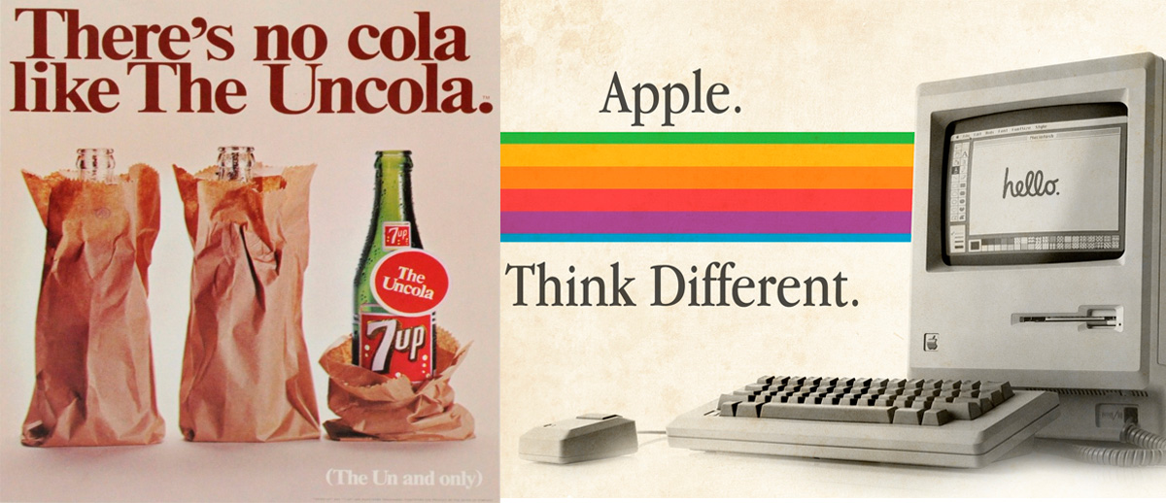

### 2. Позиционирование категории

При разработке позиционирования бренда в определенной категории, маркетинговая кампания акцентируется **на продвижении бренда как лидера в конкретной товарной категории.** Эта стратегия особенно выгодно используется при создании нового рынка. Такое позиционирование будет иметь успех лишь в том случае, если у компании есть:

* **инновационное решение** для рынка;
* товар обладает **уникальными свойствами**;
* есть спрос на **новый подход** к решению проблемы.

#### Примеры

Компания **Xerox** в 1949 году выпустила первый в мире копировальный аппарат, **создав новый рынок**. Сегодня компания продолжает удерживать лидирующие позиции на этом рынка, а слово «ксерокс» стало нарицательным для всех копировальных аппаратов.

Рынок электромобилей в 2012 году представляли машины эконом-сегмента (25-35 тыс. долларов). **Tesla Motors** создали новую нишу электромобилей премиум класса, продавая Model S по цене от $75.000. Это открыло рынок электрокаров для крупного сегмента.

### 3. Позиционирование по потребителю

Создание позиционирования бренда по потребителю рекомендовано в том случае, если рекламная кампания бренда акцентирует **внимание на конкретной целевой аудитории.**Эта стратегия также подходит для небольших компаний, которые выпускают товар со специфическими свойствами. В рекламе такого бренда **товар ассоциируют с определенным классом покупателей**, используя фразы «созданный для…», «для тех, кто...»:

* «ПриватБанк - банк для тех, кто любит Украину!»;
* Lenovo: «For those, who do» («Для тех, кто делает»).

Для рекламы часто приглашают известных личностей, образ которых начинает ассоциироваться с товаром.

### 

#### Примеры

Позиционирование **Pepsi** в 1961 году: «For those who think young» («Для тех, кто молод в душе»). Virginia Slims позиционировались как сигареты **исключительно для женщин**.

Linux позиционируется как операционная система **для IT-специалистов.** Macintosh - как лучший ПК **для фотографов и дизайнеров.**

Бренд **Famous Fixtures** производит и устанавливает торговое оборудование для розничных сетей и, в то же время, сам является розничным торговцем. Это помогло компании повысить дорверие к бренду, потому что клиенты понимали, что оборудование им продают работники такой же сферы. Их слоган гласил «Famous Fixtures — retailer owned, retailer built, retailer tested» («Famous Fixtures: владеет розничный торговец, создан розничным торговцем, испытывает розничный торговец»).

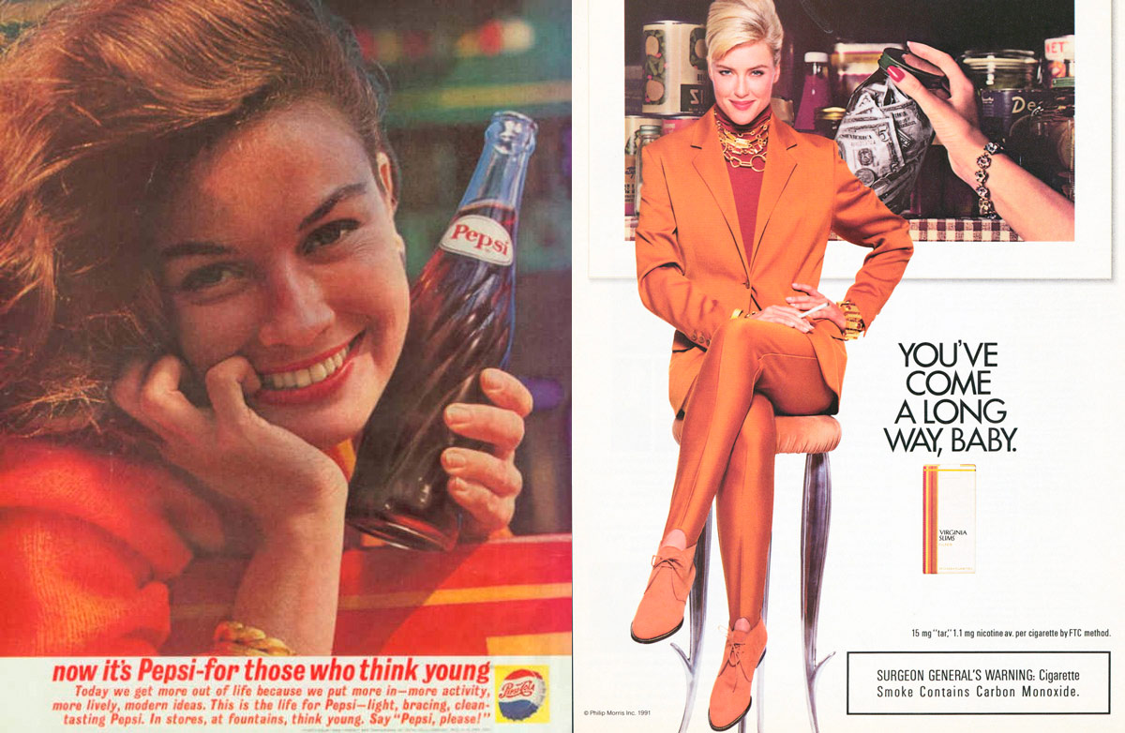

### 4. Позиционирование по выгоде

Этот вид позиционирования бренда может строиться как на **эмоциональных** (желание выделиться, стать лучше, самоутвердиться), так и на **рациональных** (быть здоровее, обезопасить себя, сэкономить) выгодах. Позиционирование должно давать однозначный ответ на вопрос покупателя **«Что я получу, выбирая этот бренд?».**

Данная стратегия имеет низкую эффективность на высококонкурентных рынках, где предлагаемые выгоды быстро теряют свою актуальность т.к. все компании начинают копировать друг друга.

#### Примеры

Сильные бренды способны эффективно внедрять эту стратегию даже на большом рынке. Honda и Toyota делали акцент на экономичности и надёжности своих машин. Volvo - упор на безопасности и долговечности.

Зубная паста Crest выделилась благодаря эффективности борьбы с кариесом, но сегодня эту выгоду используют практически все пасты.

Nike часто играет на **эмоциональных выгодах** потребителей. Кампания «Write the future» включает такие слоганы:

* Play to be remembered (Играй, чтобы тебя запомнили);
* Change history with just one strike (Измени историю всего одним ударом);
* Weave your way to immortality (Построй свой путь к бессмертию).



### 5. Ценовое позиционирование бренда

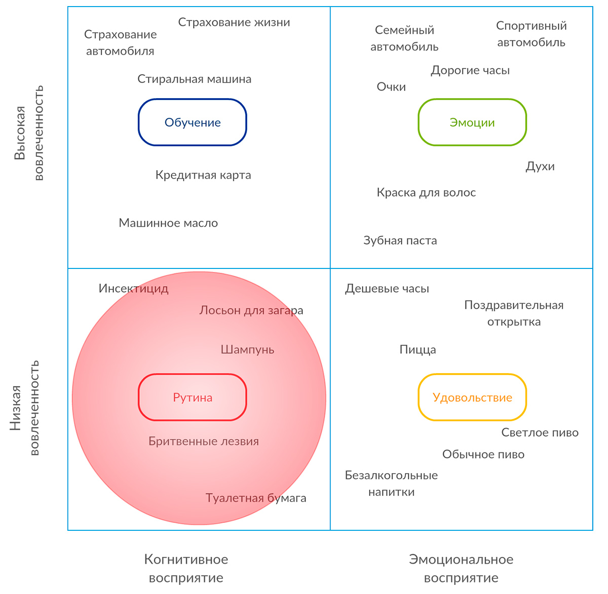

Есть несколько подходов при таком позиционировании.

**1. То же самое за меньшую стоимость**

**Ценовое позиционирование бренда как дешевого**, подходит для компаний, товары которых не могут похвастаться высокой степенью вовлечения потребителей и которые выбираются рационально (нижний левый сектор на рисунке). Например, **товары FCGM**, качество которых не волнует потребителей или **ожидаемо низкое**, будут покупать по более низкой цене. Стратегия имеет успех, если на рынке есть лидеры, продающие товары неоправданно дорого.

В этом случае стратегию используют преимущественно для эконом-сегмента потребителей, используя похожие слоганы:

* «Дешевле только даром»;
* «Как дома, только дешевле»;
* «Окна как у всех, только дешевле»;
* «Если разницы не видно, зачем платить больше».

**2. Большее за большую стоимость**

Потребители считают, что **качественные товары должны стоить дорого.**При этом они покупают не только сам товар, но и престиж, возможность принадлежать к категории людей, «которые могут себе это позволить».

**3. Меньше за меньшую стоимость**

Подходит для людей, которые **не хотят переплачивать** за то, без чего они могут обойтись. Например, Southwest Airlines предлагают дешевые авиаперевозки, но они не предоставляют обеды для пассажиров и у них некомфортные салоны.

### 6. Позиционирование применения

Товар бренда **привязывается к определенной ситуации потребления.** Таким образом, потребитель будет покупать именно этот товар в необходимой ситуации. Чем более уникальна ситуация, тем более узкий рынок, что позволяет быстро занять лидирующие позиции. При этом необходимо постоянно отслеживать увлечения и поведения потребителей, ведь их привычки могут измениться, и стратегия позиционирования быстро устареет.

#### Примеры

Автомобиль Saab позиционировался в Норвегии как «лучший для норвежской зимы», что помогло быстро увеличить продажи. Coca Cola – как **праздничный напиток** в канун Рождества.



### 7. Позиционирование по атрибуту

Такая стратегия **использует отличительные характеристики бренда** и является наиболее распространенной. Позиционирование акцентируется не на отличиях от конкурентов, а на уникальных свойствах товара, которые делают его особенным.

#### Примеры

Применение этой стратегии пивным брендом Schlitz:

* World’s largest-selling beer (Самое продаваемое пиво в мире);
* The beer that made Milwaukee famous (Пиво, которое сделало Милуоки знаменитым);
* Real gusto in a great light beer (Реальный вкус отличного светлого пива).

Реклама бренда пива Schlitz: «Не волнуйся, дорогая, ты же не сожгла пиво!»

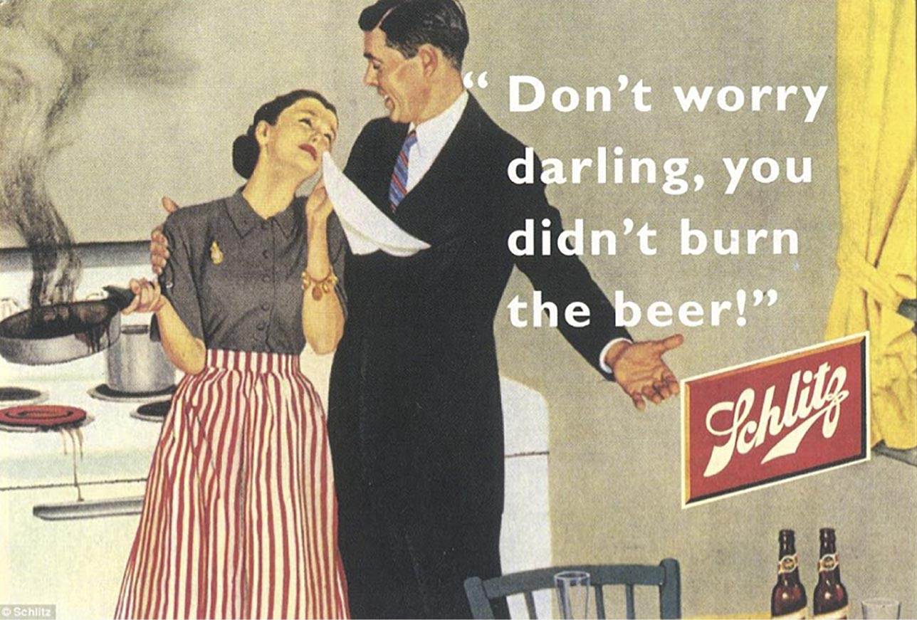

Бренд Pillsbury начали позиционировать муку для выпечки, как «муку с идеями», просто вкладывая рецепт в упаковку. Ready Crisp Bacon позиционировали как бекон, с которым не надо возиться – достаточно просто разогреть его в микроволновке.

### 8. Позиционирование престижа

В отличие от счастья, **престиж легко можно купить** – всегда есть люди, готовые заплатить за особое отношение к себе, возможность побыть VIP. Такое позиционирование подходит для компаний, которые **выпускают по-настоящему люксовые или премиальные товары.** Это не ограничивается драгоценностями и дорогими автомобилями, и может распространяться на продукты питания и товары повседневного спроса. Cуществует ряд стереотипных мнений по поводу престижа:

* если духи, то Chanel;
* если украшения, то Tiffany;
* если свадебное платье, то Vera Wang;
* если ручки, то Parker;
* если часы, то Rolex и т.п.

Престижность может определяться не только конкретной компанией, но и **целой категорией** (если масло, то 82,5% жирности). Престижность также выделяют **для определенной целевой аудитории** (дорогостоящие органические продукты для истинных вегетарианцев).

#### Примеры

Такой метод позиционирования бренда используют известные автомобили люкс-класса:

* Maserati - The absolute opposite of ordinary (Абсолютная противоположность обыденности);
* Bentley – We are opposite of mass production (Мы противоположность массовому производству);
* Porsche – There is no substitute (Незаменим).

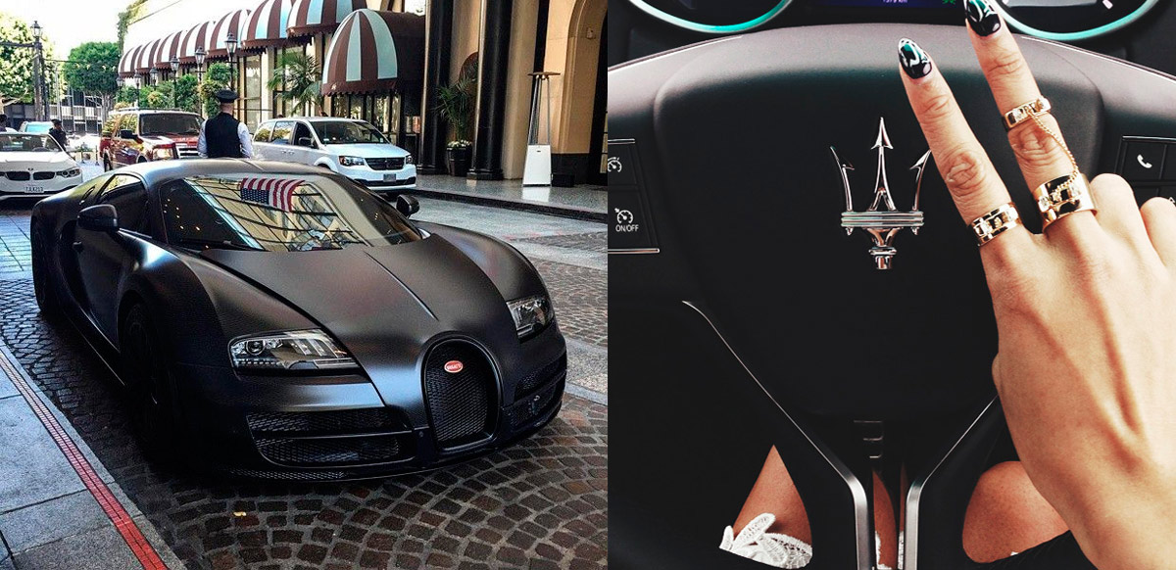

## Простая формула позиционирования

Перед выбором стратегии позиционирования, необходимо ответить на несколько вопросов.

1. **Какой ваш бренд?** Чем вы занимаетесь и какова ваша миссия?

2. **Для кого создан**ваш бренд?

3. Какую**потребность удовлетворяют** товары или услуги вашего бренда?

4. Кто ваши**основные конкуренты?**

5. В чем **ваше отличие** от них и каковы **ваши преимущества** перед ними?

6. **Какую выгоду** ваш бренд принесет потребителю?

Имея ответы на эти вопросы, будет легче выбрать такую стратегию, которая точно будет иметь успех.

#### Пример

Специально для наглядности мы **рассмотрим простую формулу позиционирования на примере** вымышленной компании WraPack. Итак, ответы компании следующие.

1. Компания WraPack **занимается упаковкой подарков** в дизайнерскую крафтовую бумагу.

2. Бренд создан для людей, которые хотят, чтобы на торжестве их подарок **выгодно выделялся** среди других. Таким образом, мы имеем узкую нишу, что упрощает задачу позиционирования.

3. Клиенты бренда **хотят быть оригинальными и креативными**.

4. **Основные конкуренты** бренда в Киеве: Holiday Decor, «Забантуй», LSH.

5. Главные отличия: широкий **выбор** дизайнерской крафтовой дизайнерской бумаги, **стоимость** упаковки выше на 20-30%, наличие **выездных точек**. Преимущества: возможность заказать крафтовую бумагу с **индивидуальными рисунками**, размещение точек в спальных районах, упаковка для компаний.

6. Упаковка потребителя будет выглядеть **оригинально**, а **индивидуальный дизайн** поможет подчеркнуть важность подарка. Таким образом, потребитель почувствует себя не только **креативным**, но и **заботливым**.

В данном случае лучше всего подойдет позиционирование по выгоде: упаковывая свой подарок в WraPack, потребитель будет уверен в его уникальности. Возможность заказать индивидуальный дизайн упаковки сулит дополнительную выгоду: получатель подарка высоко оценит то, что даритель так внимательно к нему отнесся.